ЗАЯВКА НА УЧАСТИЕ
Международная конференция
«Ландшафтная архитектура в ботанических садах и дендропарках»
22-25 июня 2010 г.
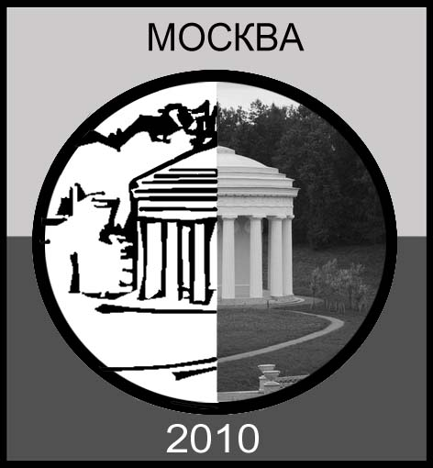

Фамилия, Имя, Отчество______________________________________________________

Организация ________________________________________________________________

Должность __________________________________________________________________

Ученая степень ______________________________________________________________

Ученое звание _______________________________________________________________

Адрес организации ___________________________________________________________

____________________________________________________________________________

Телефон: служебный _______________факс_____________ мобильный_______________

E-mail _____________________@________________________________________________

Тема доклада _________________________________________________________________

_____________________________________________________________________________

Требуется гостиница: Да
(нужное подчеркнуть) Нет

Участие в мероприятиях в рамках конференции (+)
- Архитектурный бал в Японском саду (оплачивается отдельно)___________________

Экскурсии
- Аптекарский огород (филиал Ботанического сада МГУ им. Н.В. Ломоносова)
- Главный ботанический сад им. Н.В. Цицина РАН:
- новая фондовая оранжерея
- сад непрерывного цветения
- экспозиция многолетников
- дендрарий
- отдел культурных растений
- экспозиция «Японский сад»
- Тверь-Торжок (Ботанический сад ТГУ, усадьба «Василёво»,
усадьба «Знаменское – Раёк» (оплачивается отдельно)

«_____» ______________20_____г. Подпись______________________

